我和蔬菜交朋友——我爱吃的蔬菜

一、学习目标
蔬菜是人们每天必不可少的食物之一，它与我们的健康息息相关，可以供给人体必需的营养物质。到菜市场调查、访问了解市场上蔬菜的情况，上网、查阅书籍查找有关蔬菜的资料，学习蔬菜食用知识，促进饮食合理搭配。
二、知识和能力要点
1.会运用上网、查阅书籍、社会调查等方式收集自己喜欢的蔬菜的资料。
2.了解蔬菜的营养知识，掌握科学饮食的方法。
3.在实践活动中，能够运用访谈调查法开展调查活动，提升实践学习能力。
三、实践活动
（一）活动准备
1.提出问题
蔬菜是我们每天都要吃的食物，你喜欢吃哪些蔬菜？关于这些蔬菜你有哪些想要了解的问题？

为什么有的蔬菜能生吃，有的不能生吃？
不同的烹饪方法对蔬菜的营养有影响吗？
蔬菜对身体有什么好处？


我确定的研究问题是：

2.制订方案
怎样探究这些关于蔬菜的问题呢？参考下面的活动方案，设计自己的活动方案。

我爱吃的蔬菜活动方案
活动准备 | 准备自己爱吃的蔬菜的实物或照片、图片等。
活动内容 | 了解蔬菜知识和市场上蔬菜的情况。
活动方式 | 1.上网、查阅书籍查找有关蔬菜的资料。  2.与家人、同学交流，了解更多有关蔬菜的知识。  3.去菜市场调查，了解市场上蔬菜的种类和价格情况。
活动时间 | ......
活动地点 | 家里、超市、菜市场
注意事项 | 与家长一起去菜市场，做好个人安全及卫生防护。
（二）活动实施
1.查找资料
上网或查阅书籍，搜集有关蔬菜的资料，了解蔬菜的类型、颜色、营养等信息。
我爱吃的蔬菜
蔬菜名称 | 蔬菜类型 | 颜色 | 生长季节 | 营养 | 产地
2.市场调查
在超市里蔬菜明码标价，但是也发现同一种蔬菜价格不同的现象。为什么会产生如此的差异呢？要找到这个问题的答案，可以利用访谈调查的方法获取信息。
一般来说，实施访谈调查应按以下程序进行。
访谈准备
访谈总结
访谈实施
（1）访谈准备
①确定被采访人。调查有关蔬菜价格的问题，可以采访销售蔬菜的人，也可以采访种植蔬菜的人，确定被采访人，主要看被采访人是否具备采访条件，其中最重要的是他是否能提供最丰富、最准确的相关信息。
②制定访谈计划。确定访谈对象后，需制定采访计划，完整的访谈计划包括以下几个内容。精心准备采访问题。在采访前要熟悉问题。通过观看访谈节目，模拟访谈学习访谈技巧。
访谈调查计划
访谈人 |  | 访谈对象
访谈时间 |  | 访谈地点
访谈问题
访谈记录
访谈结果

③学习访谈技巧。在采访前要熟悉采访的问题，并要掌握一定的访谈技巧。我们可以通过观看访谈节目，模拟访谈学习访谈技巧。
为了保证访谈的顺利进行，我们可以在家中进行访谈前的模拟练习，请爸爸妈妈对你的访谈过程进行评价，发现访谈时的问题，便于及时改进。

（2）访谈实施
在访谈时，访谈人要进行自我介绍与访问说明，便于顺利进入正式访谈。提问时，按照计划有顺序的提出采访问题，并对访问回答进行记录。

（3）访谈总结
访谈调查结束后，要及时整理访谈记录，总结访谈是否达到预期的效果，积累访谈经验。在整理访谈记录时，要按照事实补充不完整的内容，保存好访谈记录。

（三）活动总结
1.展示与交流
整理收集到的蔬菜知识，用自己喜欢的方式向家人和朋友展示，并与他们一起交流蔬菜知识。
2.收获与反思
通过这个活动，你有哪些收获？发现了什么新的问题？
- 资源链接
教育科学院出版社出版《综合实践活动》三年级下册。
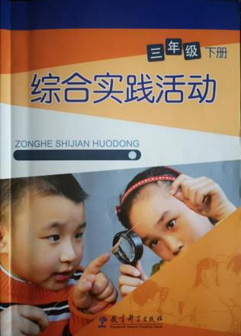 | 